

**渔乐生活APP**

|  |  |  |
| --- | --- | --- |
| 文件状态：  　[√]草稿  　[ ]正式发布  　[ ]正在修改 | **文件标识：** | PRD-2018-G06-VS |
| **当前版本：** | 0.1.2 |
| **作者：** | 赵豪杰 |
| **完成日期：** | 2018-11-17 |

**愿景与范围**

**vision and scope**

**版 本 历 史**

|  |  |  |  |  |
| --- | --- | --- | --- | --- |
| **版本** | **作者** | **协助者** | **起止日期** | **备注** |
| 0.1.0 | 赵豪杰 |  | 2018/10/21-2018/10/21 | 起草 |
| 0.1.1 | 赵豪杰 | 张嘉诚 | 2018/11/11-2018/11/11 | 增加了上下文图 |
| 0.1.2 | 赵豪杰 | 罗培铖 | 2018/11/17-2018/11/17 | 完善业务机遇 |

目录

**版 本 历 史** 2

1 引言 4

1.1 愿景文档目的 4

1.2 背景 4

1.2.1 项目名称 4

1.2.2 项目提出者 4

1.2.3 项目开发团队 4

1.3 参考资料 5

1.4 业务背景 5

1.5 业务目标 5

1.6 业务机遇 5

1.7 客户描述与市场需求 5

1.8 业务风险 6

1.8.1 风险控制 6

2 解决方案的愿景 6

2.1 愿景申明 6

2.2 项目上下文及描述 7

2.3 目标用户 7

2.4 产品竞争优势 7

2.5 产品主要特征 7

3 范围与限制 8

3.1 第一个版本的范围 8

3.2 后续版本范围 8

3.3 限制与排除 8

3.3.1 法律政策方面限制 8

3.4 项目优先级 9

3.5 操作环境 9

4 涉及介绍 9

4.1 客户概貌 9

4.2 干系人资料 10

1. 引言
   1. 愿景文档目的

明确愿景和范围，简要描述最终产品将要达成什么业务目标。描述了项目针对因为钓鱼发烧友需要进行钓鱼社交活动，而产生“渔乐生活APP”，将提供一个以地理信息位置为基础的社交平台，含有钓鱼地点的上传、分享钓鱼经历、朋友圈社交、相约钓鱼等功能，该系统将给钓鱼爱好者提供一个良好的交流的平台。不同于当前钓鱼APP系统，产品目前不带有商用、获利目的。

* 1. 背景
     1. 项目名称

渔乐生活APP

* + 1. 项目提出者

|  |  |  |  |
| --- | --- | --- | --- |
| **姓名** | **联系电话** | **邮箱** | **地址** |
| 杨枨 | 13357102333 | [yangc@zucc.edu.cn](mailto:yangc@zucc.edu.cn) | 理四504 |
| 侯宏仑 | 13071858629 | [houhl@zucc.edu.cn](mailto:houhl@zucc.edu.cn) | 理四501 |

* + 1. 项目开发团队

下表简述了整个开发团队的成员联系方式信息。

|  |  |  |  |  |
| --- | --- | --- | --- | --- |
| 姓名 | 职位 | 电话 | 邮箱 | 所在地 |
| 赵豪杰 | 组长 | 15968120935 | 31601377@stu.zucc.edu.cn | 理四-409 |
| 张嘉诚 | 组员 | 13305847480 | 31601375@stu.zucc.edu.cn | 理四-409 |
| 罗培铖 | 组员 | 18767675982 | 31601358@stu.zucc.edu.cn | 理四-409 |
| 苏碧青 | 组员 | 15988140170 | 31601382@stu.zucc.edu.cn | 理四-409 |
| 郑丞钧 | 组员 | 15988194055 | 31602276@stu.zucc.edu.cn | 理四-409 |

项目组成员空余时间表：

白色空余部分为小组成员均有时间的部分

|  |  |  |  |  |  |  |  |
| --- | --- | --- | --- | --- | --- | --- | --- |
| 节数 | 星期一 | 星期二 | 星期三 | 星期四 | 星期五 | 星期六 | 星期日 |
| 1 |  |  |  |  |  |  |  |
| 2 |  |  |  |  |  |  |  |
| 3 |  |  |  |  |  |  |  |
| 4 |  |  |  |  |  |  |  |
| 5 |  |  |  |  |  |  |  |
| 6 |  |  |  |  |  |  |  |
| 7 |  |  |  |  |  |  |  |
| 8 |  |  |  |  |  |  |  |
| 9 |  |  |  |  |  |  |  |
| 10 |  |  |  |  |  |  |  |
| 11 |  |  |  |  |  |  |  |
| 12 |  |  |  |  |  |  |  |

* 1. 参考资料

[1] 张海藩,牟永敏.软件工程导论（第六版）

[2] GB/T-8567-2006.国标《计算机软件文档编制规范》

[3] GB/T19000—2008/ISO9000.国标《质量管理体系 基础和术语》

[4] PRD-2018-G06-配置管理

[5] [美]Karl Wiegers Joy Beatty 《软件需求》（第3版）

* 1. 业务背景

垂钓最早可追溯到古代先民的生产活动，其后经过历史更迭、生活方式的变革， 逐渐成为一项陶冶情操、修身养性的活动，历数千年不衰为人所爱。现代钓鱼运动发展出不同的钓法，方式可动可静，消费有高有低。钓鱼运动以其“寄情山水之 间，与鱼斗智斗勇”的独特魅力，已经成为欧美地区最受欢迎的户外运动， 而在国内也成为最有发展潜力的运动项目。现实生活中，钓友不会长期在同一个点钓鱼，在互联网技术发达的现在，有许多钓友希望能有一款能分享优质钓点和钓友社交的软件，渔乐生活APP应运而生。

* 1. 业务目标

制作一款为钓鱼发烧友开发的APP，它将提供一个以地理信息位置为基础的社交平台，含有钓鱼地点的上传、分享钓鱼经历、朋友圈社交、相约钓鱼等功能，该系统将给钓鱼爱好者提供一个良好的交流的平台，不同于当前钓鱼APP系统，我们的产品目前不带有商用、获利目的。将吸引一批钓鱼发烧友进行钓鱼活动、分享。

* 1. 业务机遇

如今以钓鱼为主题的APP并不多见，而不以营利为目的的APP则是更加少了。关心钓鱼发烧友群体，为其量身打造的APP，市场上根本不存在，为了满足钓鱼发烧友的需要，“渔乐生活APP”拥有一个良好的机遇。

即使市场上的‘渔获’APP功能齐全，但是没有约钓功能，该功能点可以说是广大渔友急需，但是被APP厂商忽视的痛点。

同时，项目提出者认为市面上的APP有的功能分散，有的功能繁多，都不能提供友好的交互体验，所以认为一个简单设计的功能型APP将会收到广大渔友的喜爱。

* 1. 客户描述与市场需求

**客户需求：**

针对钓鱼发烧友， “渔乐生活APP”将提供一个以地理信息位置为基础的社交平台，含有钓鱼地点的上传、分享钓鱼经历、朋友圈社交、相约钓鱼等功能，该系统将给钓鱼爱好者提供一个良好的交流的平台。不同于当前钓鱼APP系统，我们的产品目前不带有商用、获利目的。

**钓鱼发烧友需求：**

1、钓鱼地点的上传功能

2、分析钓鱼经历功能

3、朋友圈社交功能

4、相约钓鱼功能

5、天气查看功能

**管理员需求：**

1.注册用户需要审核

2.能够方便快捷进行用户、通知、数据管理的管理

3.能够查看并备份系统的日志

4.能够提供系统的备份与恢复功能

5.钓点审核

* 1. 业务风险

此表罗列了项目进行中可能遇到的风险，其中优先级，影响程度，可能性等级均有低，中，高三档

|  |  |  |  |
| --- | --- | --- | --- |
| 风险 | 优先级 | 影响程度 | 可能性等级 |
| RI-1. 无人运营 | 高 | 高 | 高 |
| RI-2. 使用人数较少 | 中 | 低 | 高 |
| RI-3. 服务器承受不了较大的并发 | 高 | 高 | 高 |

* + 1. 风险控制

此表显示风险及对应的控制手段及风险负责人。

|  |  |  |
| --- | --- | --- |
| 风险 | 控制手段 | 负责人 |
| RI-1. 无人运营 | 1. 自费运营 | 杨枨 |
| RI-2. 使用人数较少 | 2. 制定宣传计划 | 赵豪杰 |
| RI-3. 服务器承受不了较大的并发 | 3. 开发高并发系统 | 罗培铖 |

1. 解决方案的愿景
   1. 愿景申明

针对钓鱼发烧友，他们需要进行钓鱼社交活动，“渔乐生活APP”是一种社交软件，它将提供一个以地理信息位置为基础的社交平台，含有钓鱼地点的上传、分享钓鱼经历、朋友圈社交、相约钓鱼等功能，该系统将给钓鱼爱好者提供一个良好的交流的平台。不同于当前钓鱼APP系统，我们的产品目前不带有商用、获利目的。

* 1. 项目上下文及描述

“渔乐生活APP”是一种社交软件，它将为钓鱼发烧友提供一个以地理信息位置为基础的社交平台。主要分为注册用户，管理员两种角色。它含有钓鱼地点的上传、分享钓鱼经历、朋友圈社交、相约钓鱼等功能，该系统将给钓鱼发烧友提供一个良好的交流的平台，没有烦人的广告和推销

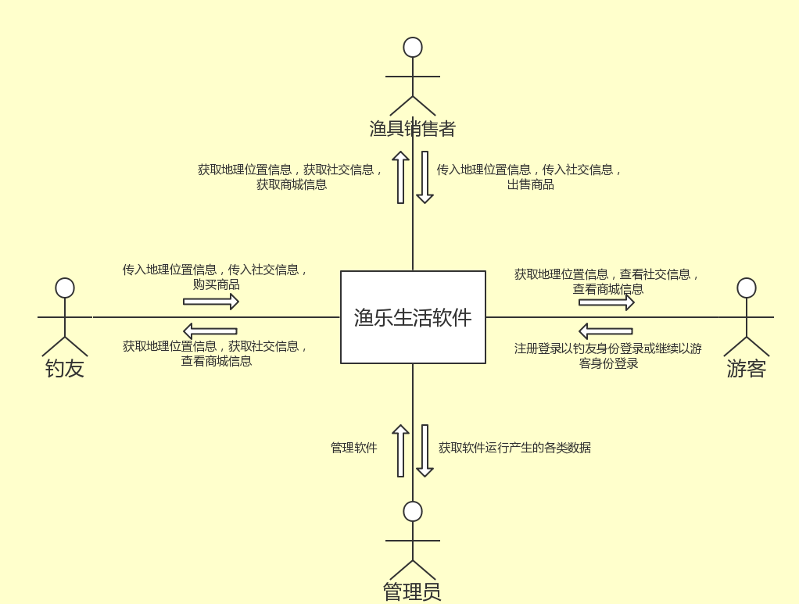

* 1. 目标用户

1.钓鱼发烧友

2.APP管理人员

* 1. 产品竞争优势

这个APP将给钓鱼发烧友提供一个良好的交流的平台，没有烦人的广告和推销

* 有助于钓鱼发烧友更加方便的沟通和分享
* 培养一个钓鱼发烧友纯粹的圈子
* 吸引真正的钓鱼发烧友
* 市面上没有无利益牵扯的APP
  1. 产品主要特征

|  |  |  |  |
| --- | --- | --- | --- |
| 编号 | 特性 | 功能点 | 特性描述 |
| FE-1 | 钓鱼地点的上传 | 1. 天气 2. 时间段 3. 收获情况图片 4. 经纬度 5. 描述 | **天气、经纬度、时间：**可以根据API自动获取，并且可以修改  **描述：** 用户可以自己填写  **收获情况图片：**用户可以自行上传 |
| FE-2 | 登录注册功能模块 | 1. 用户注册 2. 用户登录 3. 找回密码 | 1. **注册信息：**真实姓名、手机号、密码、确认密码   或者其他社交账号快速登陆   1. **登录信息：**证件号、密码 2. **找回密码：**发邮件给管理员 |
| FE-3 | 个人信息管理模块 | 1. 个人信息 | 查看个人信息并修改（更换头像，密码等） |
| FE-4 | 朋友圈社交 | 1. 发朋友圈 | 发表钓鱼心得 |
| FE-5 | 相约钓鱼 | 1. 在钓鱼点可以发布约钓信息 | 其他钓鱼爱好者将根据自身条件自发加入，并加入本次活动群 |
| FE-6 | 帮管理模块 | 1. 点击可下载使用指南 | 描述常见问题（Q&A）、说明常规的使用流程 |

1. 范围与限制

这个APP的实现方法将和其他的APP一样，没有特殊的技术。APP仅针对钓鱼发烧友，没有任何利益驱动，初期没有金钱的收益和投资。

* 1. 第一个版本的范围

完成钓鱼地点的上传、分享钓鱼经历、朋友圈社交、相约钓鱼的初步功能。

* 1. 后续版本范围

TBD

* 1. 限制与排除
     1. 法律政策方面限制

无

* + - 1. 运行环境支持条件
* 在校园内网环境内运行的16核cpu服务器*1（4T容量，1.5万转每秒读取速度，预计使用1.5年）人均一台计算机
* 百兆光纤宽带
  + - 1. 计算机系统支持
* Win 7操作系统电脑 （已配置）
* Office Tools 系列软件 （已配置）
* 高性能服务器 （未配置） 在需求之后购置
* MySQL 数据库软件 （未配置） 在配置服务器之后安装
* SouceTree 配置管理软件 （已配置）
  + - 1. 需由用户承担的工作
* 用户需要与开发人员有多次需求访谈 （待定）
* 用户需提供软件开发的各项经费 （目前由小组内部承担）
* 用户需在短时间内正确的回答开发人员起初的问题
* 在发生变更的时候，即时通知开发人员
* 用户需积极配合开发人员的工作，并且保持联系
  1. 项目优先级

本学期除了本项目外还有其他多个项目，优先级的划分为1-10

|  |  |  |  |
| --- | --- | --- | --- |
| 维度 | 约束 | 驱动 | 自由度 |
| 特性 | 钓鱼地点的上传、分享钓鱼经历、朋友圈社交、相约钓鱼的初步功能必须可运行 |  |  |
| 质量 | 用户通过率必须超过90% |  |  |
| 排期 |  |  | 在期末上线 |
| 成本 |  |  |  |
| 人员 |  | 小组所有成员 |  |

* 1. 操作环境

本网站要求提供对校内学生服务的能力, 200人并发，平均时间<1s，其他功能找用户确认。包括数据存储能力,网络服务吞吐能力,数据安全特性等.

服务器磁盘空间必要时需要扩容，目前预计4T运行1.5年。

1. 涉及介绍
   1. 客户概貌

项目的用户涉及广泛，此表将用户分类并进行具体说明以及潜在的用户受益分析。

|  |  |  |
| --- | --- | --- |
| **用户类别** | **具体说明** | **用户受益** |
| 注册用户 | 钓鱼发烧友 | 1. 可以和在社交平台上更加愉快的交流分享 |
| 管理员 | 管理社交平台的人员，进行平台维护，平台资源查看与审核 | 1. 可以为社交平台管理的顺利进展提供保障 |

* 1. 干系人资料

为了确保项目有序可控地进行，在此收集项目相关的干系人以及他们的联系方式。

|  |  |  |  |  |
| --- | --- | --- | --- | --- |
| 积极干系人 | 提出者 | 联系方式 | 所在地 | 干系人对该项目是否提过有价值的意见或帮助 |
| 赵豪杰 | 赵豪杰 | 15968120935 | 理四-409 | TBD |
| 张嘉诚 | 赵豪杰 | 13305847480 | 理四-409 | TBD |
| 罗培铖 | 赵豪杰 | 18767675982 | 理四-409 | TBD |
| 苏碧青 | 赵豪杰 | 15988140170 | 理四-409 | TBD |
| 郑丞钧 | 赵豪杰 | 15988194055 | 理四-409 | TBD |
| 杨枨 | 赵豪杰 | [yangc@zucc.edu.cn](mailto:yangc@zucc.edu.cn) | 理4系主任办公室 | TBD |